# rap搭建文档

## 一、环境：

### 1、下载

rap下载（war包）：

https://github.com/thx/RAP/releases

redis下载：

https://redis.io/download

jdk1.8+下载：

http://www.oracle.com/technetwork/java/javase/downloads/jdk8-downloads-2133151.html

Tomcat8下载：

http://tomcat.apache.org/download-80.cgi#8.5.16

rap数据库文件：（需修改时间的默认值NOW（）函数无法使用）

https://github.com/thx/RAP/blob/release/src/main/resources/database/initialize.sql



rap手册：https://github.com/thx/RAP/wiki/deploy_manual_cn

### 2、需求：

JDK 1.8+

MySQL 5.6.12+

Tomcat 8.*

Redis 3.0+ 默认端口不要密码

## 二、安装Redis

### 1、解压编译：

tar xf redis-3.0.tar.gz

cd redis

make

make MALLOC=libc

make V=1

此时src目录中有redis-server

make install

### 2、启动redis

cd utils

./install_server.sh

## 三、安装jdk

解压后改名为java并移动到/usr/local/java

ln -s /usr/local/java/bin/* /usr/bin

## 四、安装Tomcat

解压后改名为tomcat并移动到/usr/local/tomcat

## 五、启动服务

将rap的war包放入/usr/local/tomcat/webapps/ 并改名为ROOT.war

### 六、配置数据库

vim src/config.properties

修改数据库密码

/usr/local/tomcat/bin/startup.sh

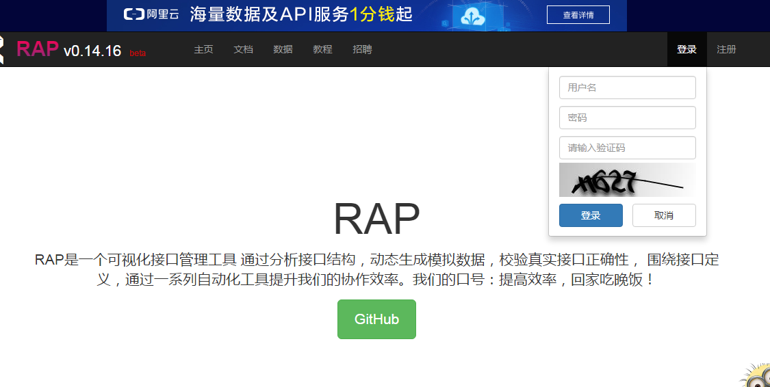

注意：需要先注册一个用户，将密码从数据库中拷贝到admin的密码字段